МУНИЦИПАЛЬНОЕ БЮДЖЕТНОЕ УЧРЕЖДЕНИЕ ДОПОЛНИТЕЛЬНОГО ОБРАЗОВАНИЯ
ДЕТСКИЙ ОЗДОРОВИТЕЛЬНО-ОБРАЗОВАТЕЛЬНЫЙ (ПРОФИЛЬНЫЙ) ЦЕНТР
ИМЕНИ ГЕРОЯ РОССИИ А.ПЕРОВА

ПРИНЯТО
на заседании
педагогического совета ДООЦ
протокол № __4__________
от «__26__» ______мая________

УТВЕРЖДАЮ
Директор ДООЦ_________ Е.С.Комлева

ПРОГРАММА ЛЕТНЕЙ СПОРТИВНО-ОЗДОРОВИТЕЛЬНОЙ
ПРОГУЛОЧНОЙ ГРУППЫ «Спортсмены»

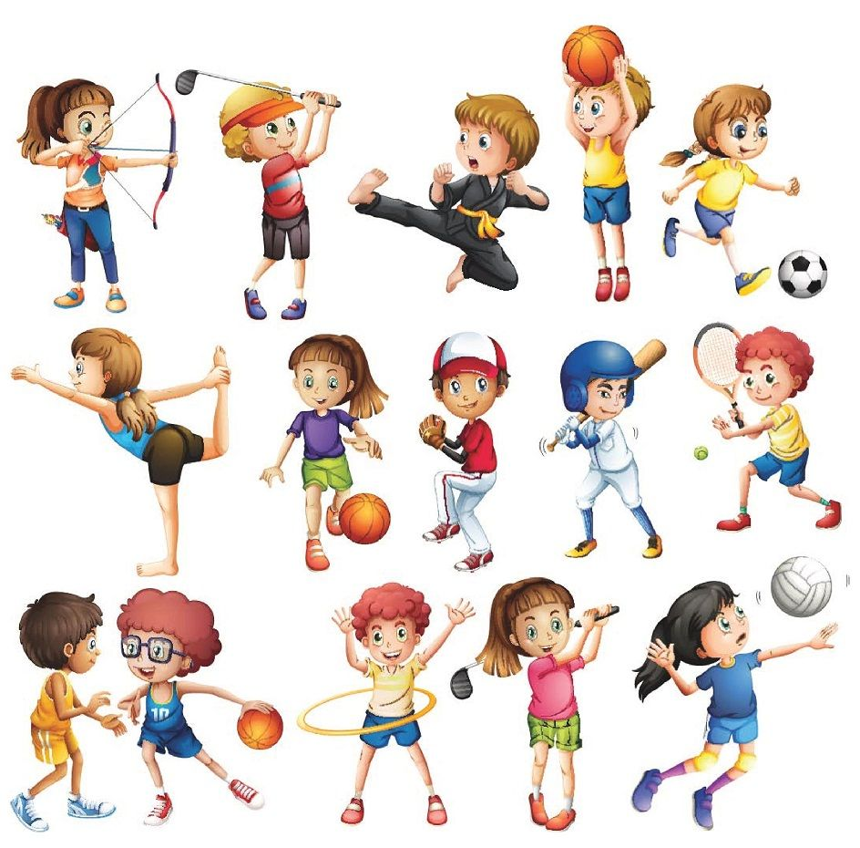

Направленность: физкультурно-спортивная
Уровень: основное общее образование
Возраст: 7-14 лет
Срок реализации: 14 дней

Составитель:
педагог-организатор
Н.С.Батманова

Варнавино
2021

ПОЯСНИТЕЛЬНАЯ ЗАПИСКА

В настоящее время общество осознало необходимость осуществления культурных целей образования, ориентированных на личность и ее саморазвитие в конкретных педагогических системах, в том числе в летних оздоровительных лагерях. Летние каникулы составляют значительную часть годового объема свободного времени школьников, но далеко не все родители могут предоставить своему ребенку полноценный, правильно организованный отдых.
Во время летних каникул происходит разрядка накопившейся за год напряженности, восстановление израсходованных сил, здоровья, развитие творческого потенциала. Эти функции выполняет летняя спортивно-оздоровительная прогулочная группа.
Данная программа по своей направленности является профильной спортивно-оздоровительной, т. е. включает в себя спортивную деятельность, направленную на оздоровление, отдых и воспитание детей в условиях оздоровительной группы.
По продолжительности программа является краткосрочной, т. е. реализуется в течение 14 дней. Программа реализуется в период летних каникул в 1 смену в июне.
Общее число участников за смену – 30 человек.
Основной состав прогулочной группы – это учащиеся образовательных учреждений в возрасте 7–14 лет. При комплектовании особое внимание уделяется детям из малообеспеченных, неполных семей, детям-сиротам, а также детям, находящимся в трудной жизненной ситуации. Деятельность воспитанников во время прогулочной группы осуществляется в одном отряде.
Программа разработана с учетом следующих законодательных нормативно-правовых документов:
– Конвенцией ООН о правах ребенка;
– Конституцией РФ;
– Законом «Об образовании в Российской Федерации»;
– Федеральным законом «Об основных гарантиях прав ребенка в Российской Федерации» от 24.07.98 г. № 124-Ф3;
– Трудовым кодексом Российской Федерации от 30.12.2001 г. № 197-Ф3;
– Федеральным законом «О внесении изменений и дополнений в закон РФ «О защите прав потребителей и кодекс РСФСР «Об административных нарушениях» от 09.01.96 г. № 2-ФЗ;
– Об учреждении порядка проведения смен профильных лагерей, с дневным пребыванием, лагерей труда и отдыха. Приказ Минобразования РФ от 13.07.2001 г. № 2688.

КОНЦЕПЦИЯ ПРОГРАММЫ

Здоровье – основополагающая составляющая всей жизни и деятельности человека. Имея с рождения крепкий организм, совершенствуя свой физический, творческий и нравственный потенциал, можно добиться больших успехов. Современный человек не может считаться культурным без овладения основами физической культуры, т. к. она является неотъемлемой частью общей культуры. Даже великие философы – Сократ, Платон, Аристотель и другие в своих трудах отмечали уникальные возможности спортивных занятий в воспитании всесторонне развитой личности.
Основная деятельность прогулочной группы направлена на развитие личности ребенка и включение его в разнообразие человеческих отношений и межличностное общение со сверстниками. Детская группа, учитывая её специфическую деятельность, может дать детям определенную целостную систему нравственных ценностей и культурных традиций через погружение ребенка в атмосферу игры и познавательной деятельности дружеского микросоциума. Погружая ребенка в групповую атмосферу, мы даем ему возможность открыть в себе положительные качества личности, ощутить значимость собственного «я»; осознать себя личностью, вызывающей положительную оценку в глазах других людей; повысить самооценку; выйти на новый уровень общения, где нет места агрессии и грубости.
Уникальность среды спортивно-оздоровительной группы дает возможность разностороннего реабилитационного воздействия и для детей с ограниченными возможностями. Разные формы взаимодействия направлены на ликвидацию барьеров в межличностных отношениях. Любой ребенок, как через организованную, так и через свободную деятельность получает возможность активного включения в социальную структуру группы.
Физическое воспитание тесно связано с нравственным, трудовым, умственным, эстетическим воспитанием, учит дисциплинировать себя, вырабатывает твердый характер, учит четко выполнять нормы и правила спортивной этики, уважать соперника, судей, развивает умение бороться до победы, не проявлять зависти к победителям, не теряться при поражениях, искренне радоваться победам товарищей по борьбе. Спортивные занятия различного вида помогают закалять волю, учат добиваться успехов, совершенствовать свои умения и навыки в отдельных видах спорта.
Понятие «здоровый образ жизни» необходимо закладывать еще в детстве. Родители многих детей ищут спасение в медикаментах, недооценивая силу воздействия на организм и эффективность таких факторов, как двигательная активность, закаливание и др. Находясь в группе дневного пребывания, дети ежедневно включаются в оздоровительный процесс, для которого характерны: упорядоченный ритм жизни, режим питания, закаливание, поддержка мышечного и эмоционального тонуса. Результатом осуществления оздоровительного направления является формирование потребности в здоровом образе жизни. Досуговая деятельность направлена на вовлечение детей в мероприятия с последующим выявлением их наклонностей и способностей.
Быть здоровым выгодно биологически, т. к. организм более эффективно и долговременно сохраняет свою природу. Также здоровье выгодно экономически – здоровые люди дольше сохраняют трудоспособность, они определяют экономическое развитие страны, ее обороноспособность, а также здоровье нации в целом. Здоровье выгодно эстетически – здоровый ребенок, подросток, да и взрослый человек отличается своей привлекательностью, заряжая окружающих своей положительной энергией.
Задача педагогического коллектива центра в воспитательном плане состоит в том, чтобы поднять значение здорового образа жизни, организовать свободное время во время летних каникул, поддержать малообеспеченные семьи.

ЦЕЛИ И ЗАДАЧИ СПОРТИВНО - ОЗДОРОВИТЕЛЬНОЙ ПРОГУЛОЧНОЙ ГРУППЫ.

Цель: Создание необходимых условий для оздоровления, отдыха и рационального использования каникулярного времени детей и подростков, формирования у них общей культуры и навыков здорового и безопасного образа жизни.
Задачи:
1 Укрепление здоровья детей и формирование навыков здорового образа жизни, улучшения самочувствия и настроения.
2.Воспитание дисциплинированности, силы воли, трудолюбия и сплоченности в коллективе.
3. Повышение спортивного мастерства.

СОДЕРЖАНИЕ РАБОТЫ СПОРТИВНО-ОЗДОРОВИТЕЛЬНОЙ ПРОГУЛОЧНОЙ ГРУППЫ

Важнейшим направлением в работе лагеря станет активное приобщение детей к физкультуре, спорту, и здоровому образу жизни. Применение современных здоровье сберегающих технологий в своей педагогической деятельности отражает две линии оздоровительно-развивающей работы: приобщение детей к физической культуре и спорту; использование развивающих форм оздоровительной работы.
"В воспитании нет каникул” – эта педагогическая формула становиться правилом при организации детского летнего отдыха, а заодно и правилом творческого подхода к каникулам – радостному времени духовного и физического развития роста каждого ребенка. Праздники и соревнования в прогулочной группе составлены с учетом желаний и интересов юных воспитанников и применением новых игровых технологий: «Поиски клада», а также открытие и закрытие прогулочной группы. Организована «Школа безопасности», целью и задачей, которой стало изучение опасностей, угрожающих школьнику и разрабатывающих способов защиты от них в любых условиях обитания человека, закрепление практических навыков и умений, находясь в экстремальных ситуациях.

Мероприятия в «Школе безопасности»:
- «Упражнения для улучшения осанки, профилактики плоскостопия;
- «Школа дорожной безопасности», где дети узнают правила дорожной безопасности; разовьют свою дорожную грамотность; научатся ответственности за своё поведение на дорогах;
- «Приемы самообороны», где дети узнают от опытных педагогов первые приемы самозащиты.
Используя образовательные технологии, различные знания и умения в таких предметах как: математика, ОБЖ, история были разработаны новые праздники. А именно:
- физкультура и ОБЖ (игры по правилам дорожного движения);
- физкультура и история («Спортивная викторина»);
- национальные традиции (изучение игры «Лапта») Цель - возрождения народных игр.
Технология дифференцированного обучения - индивидуального подхода к обучающимся с учётом состояния здоровья, пола, физического развития, двигательной подготовленности, особенностей развития психических свойств, стала важнейшим требованием в обучении. Дифференцированный и индивидуальный подходы важны для обучающихся, как с низкими, так и с высокими результатами в области физической культуры
При разработке мероприятий учитывается уровень физического развития и физической подготовленности учащихся используя дифференцированный подход.

Исходя из выше сказанного, спортивно – оздоровительная группа работает по направлениям:
Спортивно–оздоровительное направление:
Ориентация на приобретение навыков здорового образа жизни, овладение приемами саморегуляции, здоровьесберегающих технологий
Средства: Утренняя гимнастика (зарядка); спортивные игры на стадионе, спортивной площадке (футбол, волейбол, теннис, пионербол, бадминтон); подвижные игры на свежем воздухе; эстафеты; солнечные ванны (ежедневно);воздушные ванны (ежедневно), спортивные праздники: «Рекорды Гиннеса»; «ГТО против наркотиков».
Спортивные соревнования, веселые эстафеты, дни здоровья, различные беседы о здоровом образе жизни, спортивные праздники развивают у детей ловкость и смекалку, помогают им развивать различные двигательные способности и реализуют потребность детей в двигательной активности, приобщают воспитанников к здоровому образу жизни. Для максимального достижения результата при проведении спортивных мероприятиях присутствует дух соревнования и реализуется принцип поощрения. После конкурсов, которые развивают не только физическое состояние детей, но и укрепляют их дух, дети получают призы.

Гражданско- патриотическое направление:
Это направление включает в себя все мероприятия, носящие патриотический,
исторический и культурный характер. Мероприятия этого направления воспитывают в детях патриотизм, любовь к родному краю, чувство гордости за свою страну, за ее историю и культуру.
Средства: Комплекс мероприятий, направленных на положительное отношение к общечеловеческим ценностям, нормам коллективной жизни, развитие гражданской и социальной ответственности за самого себя, общество и Отечество, уважение к государственным символам и традициям; Дне России (конкурсной программе «Я люблю тебя, Россия»)
Эколого- туристическое направление
Обогащение знаниями и опытом общения с природой; овладение разнообразными формами и методами поиска знаний, практическими умениями, организаторскими способностями, расширение кругозора; приобретение необходимой физической и моральной закалки на экскурсиях; воспитание экологической культуры.
Средства: прогулки и экскурсии на природу; экологические акции.
Досуговое направление
Овладение навыками культуры общения; развитие лидерских качеств, творческих способностей, артистизма; приобретение навыков взаимопонимания, взаимоподдержки в условиях детского коллектива, приобретение знаний об организаторской деятельности; максимальное раскрытие детского творческого потенциала, массовое участие детей в развлекательных программах.
Средства: торжественное открытие смены, игра «Поиски клада»

ПЛАН МЕРОПРИЯТИЙ:
День | 9.00-12.00 | 14.00-16.00
1 день  7июня | Открытие «Спортсмены»  Минутка здоровья.  День Знакомств. | Распределение на отряды  Название отрядов и девиз.  Пионербол.  Баскетбол
2 день  8 июня | Зарядка. ОФП.  Подвижные игры. | Школа безопасности  Игра «Город здоровья»  Конкурс плакатов «Наш отряд»
3 день  9 июня | Зарядка. ОФП.  Подвижные игры. | Спортивно - игровая программа:  «Последний герой»
4 день  10 июня | Зарядка. ОФП.  Подвижные игры. | Спортивно - игровая программа:  «Рекорды Гиннеса»
5 день  11 июня | Зарядка. ОФП.  Подвижные игры. | Конкурсная программа, посвященная дню РОССИИ «Я люблю тебя Россия»
6 день  15 июня | Зарядка. ОФП.  Подвижные игры. | Спортивное мероприятие «ГТО против наркотиков»
7 день  16 июня | Зарядка. ОФП.  Подвижные игры. | Викторина  «Знаете ли вы»  День народных игр (городки, лапта)
8 день  17 июня | Зарядка. ОФП.  Подвижные игры. | Школа дорожной безопасности. Игра-соревнование «Безопасное колесо»
9 день  18 июня | Зарядка. ОФП.  Подвижные игры. | Посещение ГО МЧС. Школа безопасности. Спортивная викторина.
10 день  21 июня | Зарядка. ОФП.  Подвижные игры. | Спортивные состязания  «Юмор в спорте важен, не спорте!»
11 день  22 июня | Зарядка. ОФП.  Подвижные игры. | Викторина «Интеллектуальное пятиборье»  Конкурс рисунков «Здоровье – наше богатство!»
12 день  23 июня | Зарядка. ОФП.  Подвижные игры. | Соревнования велосипедистов
13 день  24 июня | Фото - конкурс  «Интересные моменты» | Фото - конкурс  «Интересные моменты»
14 день  25июня | Соревнования по ОФП | Спортивно-познавательное мероприятие «Поиски клада»  Закрытие прогулочной группы.

РЕЖИМ ДНЯ:
09.00-9.30 - прием детей
09.30-10.00- зарядка
10.00 –12.00 – обще - физическая подготовка
12.00-14.00 – обед (уход домой).
14.00-16.00 – культурно - массовые, спортивные мероприятия
16.00- уход детей домой

МЕХАНИЗМЫ РЕАЛИЗАЦИИ ПРОГРАММЫ.

1. Нормативно-правовые условия:
- Закон «Об образовании РФ»
- Конвенция о правах ребенка, ООН,1991г.
- Устав МБУ ДО ДООЦ
- Положение о прогулочной группе.
- Правила по технике безопасности, пожарной безопасности.
- Рекомендации по профилактике детского травматизма, предупреждению несчастных случаев с детьми.
- Инструкции по организации и проведению экскурсий.
- Приказы управления образования.
- Должностные инструкции работников.
- Заявления от родителей.
2. Материально-технические условия:
- Спортивный зал,
- Спортивная площадка ДООЦ
- Варнавинский стадион
- Комнаты гигиены (раздевалки, туалет)
3. Кадровые условия:
- Воспитатели;
4. Методические условия:
1 этап – Подготовительный:
- создание нормативно-правовой базы, разработка документации;
- подбор кадров;
- комплектование отряда.
2 этап – Организационный:
- выявление и постановка целей развития коллектива и личности;
- сплочение отряда;
- формирование законов и условий совместной работы;
- подготовка к дальнейшей деятельности по программе.
3 этап – Основной:
- выполнение режима дня;
- реализация плана работы.
4 этап – Заключительный:
- анализ результатов работы – отчет о работе лагеря;
- творческий отчет (фотоальбом, фотогазета, презентация, обработка видеоматериалов).

ОЖИДАЕМЫЕ РЕЗУЛЬТАТЫ:

Главным результатом деятельности спортивно-оздоровительной группы является развитие ребенка.
Результатами успешной деятельности должны быть показатели развития детей:
- Общее оздоровление воспитанников, укрепление их здоровья. Укрепление физических и психических сил ребенка
- Приобретение новых знаний и умений.
- Максимальное участие учащихся во всех культурно и спортивно-массовых мероприятиях.
- Получение индивидуальной и коллективной творческой и трудовой деятельности, социальной активности.
- Развитие лидерских и организаторских качеств, приобретение новых знаний, развитие творческих способностей, детской самостоятельности и самодеятельности
- Укрепление дружбы и сплоченности в коллективе.
- Повышение общей культуры учащихся, привитие им социально-нравственных норм.

ЛИТЕРАТУРА:

- «Ах, лето!» С. В. Савинова, В. А. Савинов. – Волгоград 2003
- Вяткин Л.А, Сидорчук Е.В., Немытов Д.Н. Туризм и спортивное ориентирование- М., 2001
- Козырева О.В., Губарева Т.И., Ларионова Н.Н.. Физическая реабилитация при нарушениях осанки, сколиозах, плоскостопии.- Ростов н/Д-1999
- «Летний оздоровительный лагерь» Нормативно – правовая база» Е. А. Гурбина. Волгоград 2006.
- Лето. Каникулы. Лагерь / Под ред. С.А. Шмакова. – Липецк, 1995
- Луговская Ю.П. Детские праздники в школе, летнем лагере и дома. Мы бросаем скуке вызов. (Серия «Школа радости».) – Ростов н/Д:Феникс, 2002
- Максиняева М.Р. Занятия по ОБЖ с младшими школьниками - М, 2002
- Марфина С.В. Летний лагерь от А до Я / С.В.Марфина; худож.Е.А.Афоничева. – Ярославль: Академия развития, 2007
- Панфилова Н.И., Садовникова В.В. 35 суббот плюс каникулы: Сценарии школьных праздников. – М.: Новая школа, 2001
- Cтeпaнoвa О.. Упражнения для профилактики близорукости
- Туристическая игротека. Игры, конкурсы, викторины. -М., 2001
- Федин С.Н. Веселые игры и головоломки. - М., 2006
- Черенкова Е.Ф. Мой любимый день рождения. Как организовать праздник.- М., 2007
- «Чтобы увидеть радугу……» (из опыта реализации педагогических программ в условиях детского оздоровительного лагеря). – Ижевск, 2001
- Шаульская Н.А. Летний лагерь: день за днем. Большое путешествие. - Ярославль, 2007
- «Решаем и планируем вместе» (методическое пособие в помощь организатору). – Москва., 1998.

